Демонстрационный вариант ЕГЭ, профильный уровень
- Найдите корень уравнения: 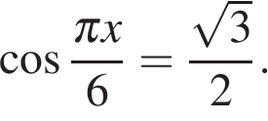 В ответе запишите наибольший отрицательный корень.

2. Фабрика выпускает сумки. В среднем 5 сумок из 110 имеют скрытые дефекты. Найдите вероятность того, что купленная сумка окажется без дефектов.
Ответ округлите до сотых.
3.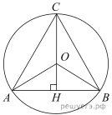
Радиус окружности, описанной около правильного треугольника, равен 3. Найдите высоту этого треугольника.

4. Найдите значение выражения 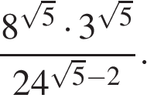

5.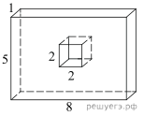
Найдите площадь поверхности многогранника, изображённого на рисунке (все двугранные углы прямые).
6. 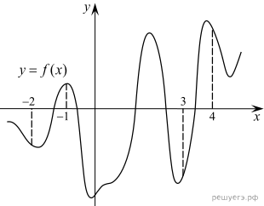На рисунке изображен график функции 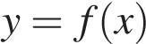 и отмечены точки −2, −1, 3, 4. В какой из этих точек значение производной наибольшее? В ответе укажите эту точку.

7. Датчик сконструирован таким образом, что его антенна ловит радиосигнал, который затем преобразуется в электрический сигнал, изменяющийся со временем по закону где t — время в секундах, амплитуда U₀ = 2 В, частота ω =120 °/c , фаза φ = 15° . Датчик настроен так, что если напряжение в нём не ниже чем 1 В, то загорается лампочка. Какую часть времени (в процентах) на протяжении первой секунды после начала работы лампочка будет гореть?

8. Имеется два сплава. Первый содержит 10% никеля, второй — 35% никеля. Из этих двух сплавов получили третий сплав массой 150 кг, содержащий 30% никеля. На сколько килограммов масса первого сплава была меньше массы второго?

9.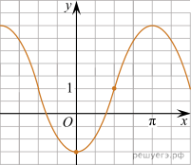
На рисунке изображён график функции 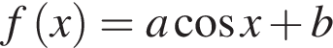. Найдите b.
10. Из районного центра в деревню ежедневно ходит автобус. Вероятность того, что в автобусе окажется меньше 20 пассажиров, равна 0,81. Вероятность того, что окажется меньше 12 пассажиров, равна 0,56. Найдите вероятность того, что число пассажиров будет от 12 до 19.

11. Найдите точку максимума функции 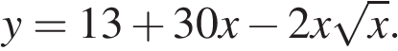

12. а) Решите уравнение
б) Найдите все корни этого уравнения, принадлежащие отрезку 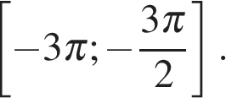

13. Дана правильная треугольная пирамида SABC в которой AB = 9, точка M лежит на ребре AB так, что AM = 8. Точка K делит сторону SB так, что SK : KB = 7 : 3. Ребро 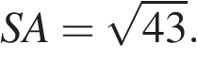 Точки M и K принадлежат плоскости α, которая перпендикулярна плоскости ABC.
а) Докажите, что точка С принадлежит плоскости α.
б) Найдите площадь сечения α.
14. Решите неравенство 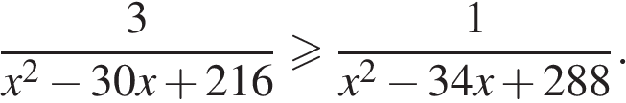

15. При рытье колодца глубиной свыше 10 м за первый метр заплатили 1000 руб., а за каждый следующий на 500 руб. больше, чем за предыдущий. Сверх того за весь колодец дополнительно было уплачено 10 000 руб. Средняя стоимость 1 м оказалась равной 6250 руб. Определите глубину колодца.

16. Отрезки AK, BL, CN — высоты остроугольного треугольника АВС. Точки Р и Q — проекции точки N на стороны АС и ВС соответственно.
а) Докажите, что прямые PQ и KL параллельны.
б) Найдите площадь четырехугольника PQKL, если известно, что CN = 12, AC = 13, BC = 15.

17. Определите все значения параметра а при каждом из которых система
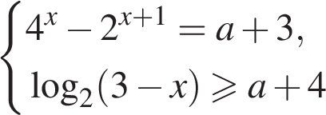
имеет ровно два решения.
18. Можно ли из последовательности 1, 1/2, 1/3, 1/4,… выделить арифметическую прогрессию
а) длиной 4
б) длиной 5
в) длиной k, где k — любое натуральное число?

Ключ
№ п/п | № задания | Ответ
1 | 13375 | -1
2 | 283635 | 0,95
3 | 27895 | 4,5
4 | 560726 | 576
5 | 519823 | 106
6 | 318039 | 3
7 | 525742 | 87,5
8 | 109111 | 90
9 | 509136 | 1
10 | 525736 | 0,25
11 | 129393 | 100
12 | 511337 | а) 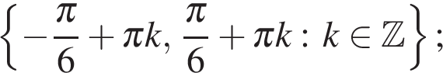 б) 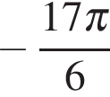; 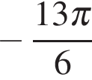; 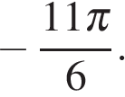
13 | 548403 | б)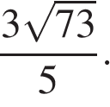
14 | 530694
15 | 508604 | 20.
16 | 556486 | б) 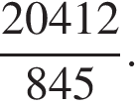
17 | 517428 | 